高雄縣高英高級工商職業學校
Kao Ying Industrial Commercial Vocational High School

教師專題研究



將新鮮水果融入餐包之研究

姓 名：周彥瑄老師

中華 民 國 105 年 01 月

高英高級工商職業學校教師專題研究計畫書

科別姓名 | 餐飲管理科 ： 周彥瑄 老 師
製作主題 | 將新鮮水果融入餐包之研究
研究方法 | ▓問卷法 □訪問法 □觀察法 ▓文獻蒐集  ▓實驗法
研究目的 | 1.瞭解葡萄與火龍果的營養價值。  2.探討葡萄汁與火龍果汁結合餐包的可能性。  3.瞭解眾人對葡萄與火龍果的喜好程度。  4.研究出健康與天然的產品。
研究大綱 | 此次研究主題為「將新鮮水果融入餐包之研究」，分別以新鮮水果-葡萄及火龍果製作成兩種口味的餐包。以健康為訴求，使用台灣在地農產品，不添加色素及香料，期望產品能受消費者所喜愛，並為在地農產品另尋不同出路。
預期效果 | 1.葡萄及火龍果的利用價值高。  2.葡萄及火龍果餐包的商品價值高。  3.葡萄及火龍果餐包滿意度及接受度皆高。  4.葡萄及火龍果餐包的外觀色澤及口味接受度高。
其 他

將新鮮水果融入餐包之研究

摘要
本研究將葡萄及火龍果這兩樣天然食材加入配方中，做出創新的口味，食材得來簡單，又能吃得健康及營養。由於現今的麵包越做越精緻，近來食安問題層出不窮，添加過多食品添加物及色素，對身體造成過重負擔，本研究針對此議題，研究加入台灣具特色的農產品－葡萄及火龍果，製作出不同的餐包，期望能被消費者所喜愛，並為在地農產品另尋不同出路。
本研究製作的新鮮水果餐包，透過問卷結果顯示，在香氣、風味、口感和整體而言，皆以火龍果餐包受喜愛程度較高；受訪者對本產品吸引度之分析，以火龍果餐包受喜愛程度較高，共有63人；產品購買意願之分析，以火龍果餐包受喜愛程度較高，共有64人；對本產品贈送親友之分析，在整體而言，以火龍果餐包喜愛程度較高，共有63人。

關鍵詞：葡萄、火龍果、在地農產品
目錄
高英高級工商職業學校教師專題研究計晝書 II
摘要 III
目錄 IV
壹、前言 1
一、製作動機 1
二、製作目的 1
三、預期成效 1
四、研究製作流程 1
貳、理論探討 2
一、麵包相關文獻探討 2
二、葡萄相關文獻探討 3
三、火龍果相關文獻探討 5
四、感官品評之描述分析 6
參、研究製作 7
一、研究對象 7
二、研究方法 7
三、研究實作使用器具、設備及材料 7
(一)研究實作使用器具/設備 7
(二)研究實作材料 8
五、研究實作步驟與方法 9
六、研究製作 9
(一)葡萄餐包實作 9
(二)火龍果餐包實作 10
肆、製作成果 15
一、問卷設計 15
二、資料分析 16
(一)評分標準 16
(二)感官品評描述分析 16
伍、結論與未來探討方向 19
一、結論 19
二、未來探討方向 20
陸、參考文獻 21

表目錄
表2-1麵包的種類 2
表2-2葡萄的種類 4
表3-1專題實作使用器具/設備 7
表3-2專題實作材料 8
表3-3葡萄餐包實作過程 9
表3-4火龍果餐包實作過程 10
表3-5葡萄餐包實作配方表 11
表3-6葡萄餐包實作(第1～4次實作)配方表 11
表3-7火龍果餐包實作配方表 12
表3-8火龍果餐包實作(第1～4次實作)配方表 12
表3-9葡萄餐包實作結果分析表 13
表3-10火龍果餐包實作結果分析表 14
表4-1評分標準表 16
表4-2喜好性感官品評之描述分析表(整體) 16
表4-3品評者對本產品喜好程度之分析表 17
表4-4品評者對本產品購買意願之分析表 17

表4-5品評者對本產品贈送親友之分析表………………………………………。18

圖目錄
圖1-1製作流程圖 1
圖4-1感官品評之描述分析圖(整體) 16
圖4-2受訪者對本產品吸引度之分析圖 17
圖4-3受訪者對本產品購買意願之分析圖 18
圖4-4受訪者對本產品贈送親友之分析圖 18

壹、前言

一、研究動機
現代人非常強烈積極追求養生和環保，且追求健康與天然飲食，為現代人飲食重要訴求之一。本研究結合台灣具有特色的葡萄與火龍果，研發出健康且令大家喜愛的新產品。
本研究將葡萄及火龍果這兩樣天然食材加入本研究的配方中，不僅能做出創新的口味，也不用膽心攝取過多的糖分和膽固醇，食材得來簡單，又能吃得健康及營養。由於現今的麵包越做越精緻，近來食安問題層出不窮，添加過多食品添加物及色素，對身體造成過重負擔，本研究針對此議題，研究加入台灣具特色的農產品－葡萄及火龍果，製作出不同的餐包，期望能被消費者所喜愛，並為在地農產品另尋不同出路。

二、製作目的
（一）暸解葡萄與火龍果的營養價值
（二）探討葡萄汁與火龍果汁結合餐包的可能性
（三）瞭解眾人對葡萄與火龍果的喜好程度
（四）研究出健康與天然的產品

三、預期成效
(一)葡萄及火龍果的利用價值高。
(二)葡萄及火龍果餐包的商品價值高。
(三)葡萄及火龍果餐包滿意度及接受度皆高。

(四)葡萄及火龍果餐包的外觀色澤及口味接受度高。
成品完成
確定本研究產品屬性
問卷設計
品評討論
結論與建議
回收問卷與分析資料
問卷施測
成品品評
將新鮮水果融入餐包之研究
㊁火龍果融入餐包實作
㊀葡萄融入餐包實作
研究文獻探討
研究動機與目的

圖1-1製作流程圖
資料來源：本研究整理

貳、理論探討

一、麵包相關文獻探討

(一)麵包的由來
麵包究竟於何時才被人類當做為主要的食物，至今答案仍未知，但必定是人類發明使用火源之後。有了火，才能快速將麵糊烤成麵餅。
而現在比較清楚的是，是在距今六千年前的古埃及壁畫中，已經出現利用太陽強光燒烤麵餅的畫面，因為尼羅河流域盛產小麥，古埃及人已開始將小麥磨成粉，加入水拌在一起，擺放在溫熱的地方，善用空氣中的野生酵母讓麵糰自然發酵後，加入馬鈴薯及鹽揉成麵糰，放在太陽燒烤過的石頭上，善用強烈的日光烤成麵餅，可是古埃及人只知道方法，卻不懂得其原理，一直認為這是神在暗中幫忙，所以認定麵包是「神的贈禮」。（喜願行，2005）
直到十六世紀，歐洲人才發現了一件事，麵包會發酵，全都是酵母菌的功勞。十八世紀受到工業革命啟發大量生產的釀造業（尤其釀酒業），並著手於酵母的基礎研究。相較於我們中國，雖然早在神農氏教民耕種五穀、嚐百草（其中包括小麥），加上有燧氏教人鑽木取火，開始進入熟食的紀元，但是先民食用小麥的方法，在考證上較無具體事證。可是，現今中國北方的鍋餅、燒餅，則是古代燒烤的麵餅最具體延伸的證據。（喜願行，2005）

(二)麵包的種類
本研究是以軟式麵包呈現的作品，以下表2-1為麵包的種類。

表2-1 麵包的種類
麵包種類 | 簡介 | 圖片
軟式麵包 | 此為最傳統的台式麵包，溼度較一般麵包保水性高，口感柔軟且具有彈性，麵團、糖、油含量高，是所有麵包種類中，口感最柔軟的一種。 | 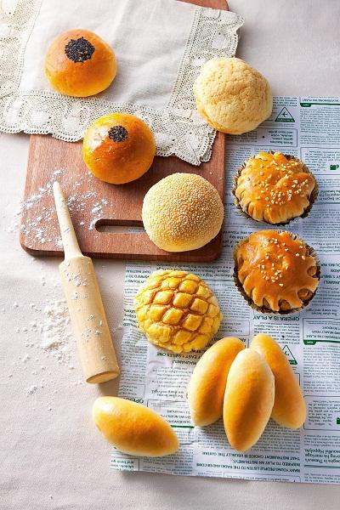
歐式麵包 | 歐式麵包的配方其實很簡單，主要著重在烘焙製程的控制，要能讓歐式麵包的表皮鬆脆芳香，又要使歐式麵包的內部柔軟充滿韌性，搭配一股濃郁的歐式麵包特有麥香，令人愈嚼愈有味道！ | 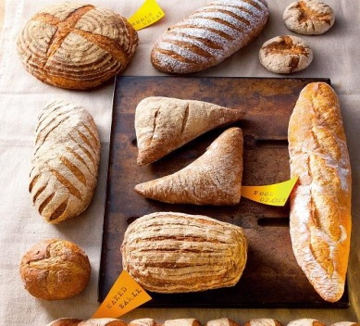
土司麵包 | 吐司麵包是西式麵包的一種，在歐陸式早餐常見，在香港的茶餐廳也有，原料是方包，放在烤麵包機（香港稱作“多士鑪”）烤至香口，取出，在方包的一邊批上奶油、牛油、果醬等配料，用兩塊方包夾起來便成，是熱食的。溫度高時較爲鬆軟好吃，低溫的狀態下會變硬，風味口感都會差很多。 | 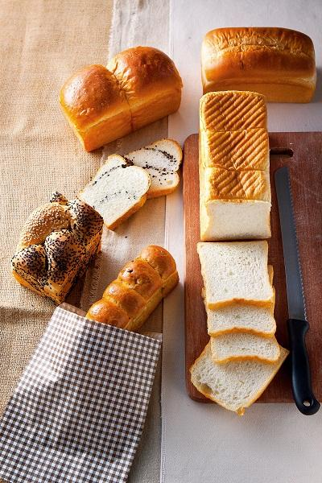
(圖片來源：好吃No.6)

二、葡萄相關文獻探討

(一)葡萄的介紹
葡萄人工栽培的歷史開始於6000–8000年前的近東地區，葡萄酒在人類文化中占非常重要地位的最早考古證據被發現於喬治亞地區，其時間可以追溯到8000年前。（維基百科，2014）
酵母是最早的人工製造的微生物之一，自然存在於葡萄的表皮上，導致了酒精飲料（如葡萄酒）的發明。在現今喬治亞地區，早在8000年前就已經有酵母的生產了。最古老的葡萄酒庄被發現於現今亞美尼亞境內，存在於大約公元前4000年左右。在公元9世紀，中東地區的波斯城市設拉子就以能釀造最好的葡萄酒而聞名。西拉葡萄酒就是以設拉子命名的。古埃及的象形文字中也有栽培紫葡萄的記載，古代希臘，腓尼基和羅馬也都有種植紫葡萄並釀酒的記錄。後來葡萄的種植和葡萄酒的釀造被傳播到歐洲的其他地區，隨後還有亞洲，非洲和北美洲。（維基百科，2014）
目前台灣栽培的品種主要有巨峰（Kyoho）、義大利（ltalia）、金香（Golden Muscat）、蜜紅，其中以鮮食品種巨峰葡萄產量最多。
巨峰葡萄原產日本，1935年以母本Ishiharawase 雜交 Centennial，1939年選出，為四倍體品種，台灣自日本引進，超級適應中部環境，年產值高達25億元，佔台灣九成以上市場。
在中國內陸，最早在《詩經》里就有葡萄的記載，表明早在殷商時代（公元前17世紀初——約公元前11世紀）人們就已經知道採集並食用各種野葡萄了。在《周禮》中就有種植葡萄的記載。葡萄在中國古代曾被叫作「蒲陶」、「蒲萄」、「蒲桃」，「葡桃」等，葡萄酒則相應地叫做「蒲陶酒」等。漢武帝時期著名的大探險家張騫出使西域時（公元前138——前119年）從大宛帶來了歐亞種葡萄及釀酒師。葡萄從西域引入後，先至新疆，經河西走廊至西安，其後傳至華北、東北及其它地區。在元代，葡萄的種植和葡萄酒的釀造達到鼎盛，官方出版的《農桑輯要》中就有對葡萄栽培的指導了。（維基百科，2014）

(二)葡萄的營養價值
葡萄從表皮、果肉到種籽，蘊含滿滿的養分，不僅包含維他命A、B1、B2、C、胺基酸及多種礦物質，還有獨特的白藜蘆醇以及多種多酚類化合物，例如原花青素、花青素等非常具有極佳的抗氧化，比維他命C高出18倍，維護人體不受自由基侵襲造成老化、維持肌膚的彈性，修復紫外線傷害的膠原蛋白。（維基百科，2014）

(三)葡萄的種類
本研究是以台中縣霧峰鄉的巨峰葡萄來製作作品，以下表2為葡萄的種類。

表2-2葡萄的種類
葡萄種類 | 簡介 | 圖片
巨峰葡萄 | 為日本以石原早生(Ishiharawase)及 Contennial混育而成之品種，屬歐美雜交四倍體品種。是台灣生產最多的品種。 | 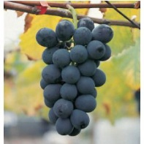
蜜紅葡萄 | 約 1980 年代初期由中興大學自日本引進，是金香(Golden muscat)與黑潮品種混育而成。 | 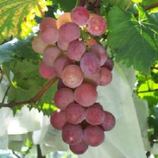
義大利葡萄 | 1911年在義大利以Bicane加MuscatHamburg混育成，本品種為純歐洲系(vinifera)品種 | 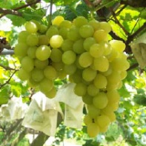
黑后 | 1927年，以Bailey(歐美雜交種) + Golden queen(歐洲種)所混育而成，為日本育成的品種，1937年發表，適合製酒，釀製紅酒後顏色相當深。 | 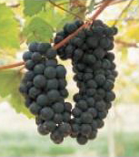
高墨 | 由日本巨峰系統選拔而來，以發現育種地：長野縣須板市高畑；與果實著色良好，取之墨，故命名為高墨。 | 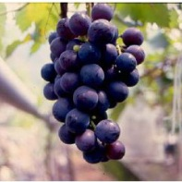
藤稔 | 以井川682+先峰混育而成，為日本所育成品種。 | 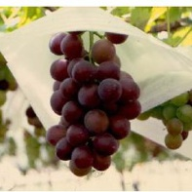

三、火龍果相關文獻探討

(一)火龍果的介紹
台灣紅龍果品種極多，大致可區分為早期引進之本地種、近年引進之越南種、紅肉種，及私人育成之紅肉與白肉品種。早期引進者大多為白肉種，1645年由荷蘭人引入台灣，1953年自波多黎各引入。早期引進可分為2種，其一為自交不親和完全不結果者，即常見供蔬菜用之蕃花；另一為具有著果能力，但果實小(約50-123公克)，略具甜味。（阿洲水果行，2014）
台灣紅龍果之育種者極多，台中、南投、嘉義、台南、屏東等地均有從中南美洲引進及雜交育種者；也選有大果、高甜度自交親和品種，但名稱極亂，民間各自命名，常有同品種異名者，引自中美洲之紅肉品種如Lisa 、Rosa、Cebra大都為甜中帶酸，風味獨特，自交親和性略低；台灣私人引種後再與白肉種雜交，其後代已提高甜度及自交親和性，產量較高，也較國人接受。（阿洲水果行，2014）

(二)火龍果的營養價值
火龍果果實大部分都是水和碳水化合物，富含大量果肉纖維，有豐富的胡蘿蔔素，維他命B1、B2、B6、B12、C、鈣等。由於火龍果的甜味較淡，常被誤認爲是低糖水果，但這是因爲火龍果內主要含葡萄糖，而一般的果糖和蔗糖含量微乎其微，故糖尿病人不宜多食。火龍果含有的蛋白質與纖維含量較高，可與重金屬離子結合，但不應作爲重金屬中毒的治療劑。

四、感官品評之描述分析
感官品評的定義，依美國食品科技學會(Institute of Food Technologists, IFT)於1975年所說，為＂以科學的方法藉著人的視、嗅、嚐、觸及聽等五種感覺，來測量與分析食品或其他物品之性質的一種科學＂。然而，目前為止尚無儀器可以完全傳遞人的五官所感受的刺激及感覺，因此，感官品評技術的開發，將可解決產業界對開發新產品或產品改良等一項重要環節(徐芳瑛，2002)。
食品感官品評依其目的及應用範圍，可大致分成兩大類，即試驗分析型與消費者型。前者主要以經過篩選及訓練，摒除個人喜好而具有察覺細微不同的特性之品評員，進行試驗分析品評。而消費者型分析之品評員以未經訓練之消費者大眾為其品評員，進行喜好性及整體接受性等之分析(區少梅和陳玉舜，1992)。

參、專題製作

一、研究對象
本研究之研究對象為本校餐管科之全體師生。

二、研究方法

(一)抽樣方法
本研究以符合研究對象為前提，以非機率抽樣之便利抽樣法選取樣本，並以餐管科辦公室前為抽樣地點。

(二)調查方法
本研究使用問卷調查方式來收集資料，於2015年12月18日於成品實作完成後，請受訪者實際品嚐本組之產品，後再依個人真實感受，填寫本組預先設計並印製好之問卷，共發放問卷100份，其中有效問卷100份，回收問卷有效率為100%。

三、實作使用器具、設備及材料

(一)實作使用器具/設備
表3-1實作使用器具/設備
器具/  設備名稱 | 圖片 | 器具/  設備名稱 | 圖片
塑膠盆 | 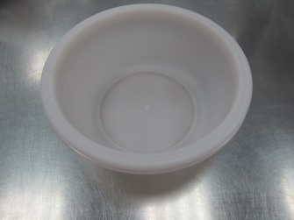 | 塑膠刮板 | 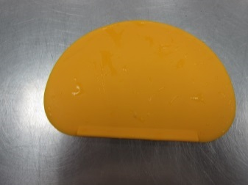
鋼盆 | 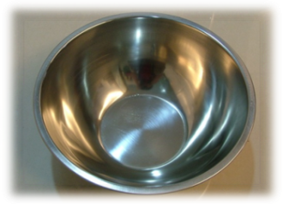 | 電子秤 | 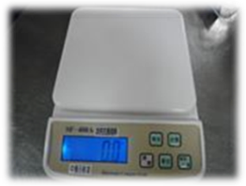
切麵刀 | 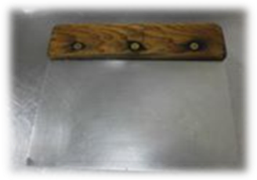 | 篩網 | 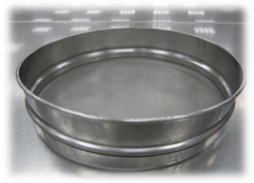
烤盤 | 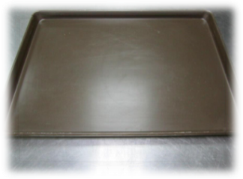 | 烤箱 | 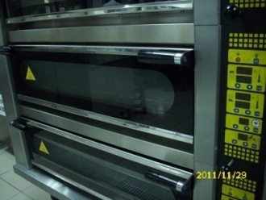
榨汁機 | 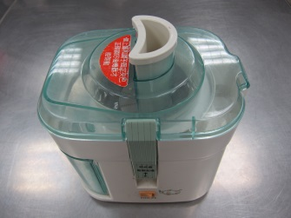 | 攪拌機 | 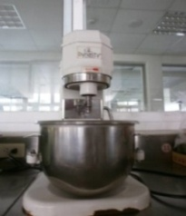
攪拌缸 | 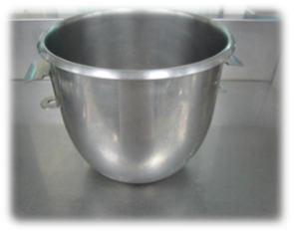 | 勾狀  攪拌器 | 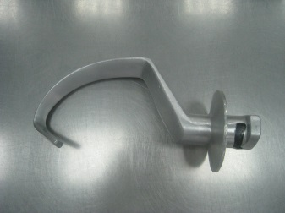
資料來源：本研究整理

(二)實作材料
本研究所使用的材料，是將台灣現有的水果，巨峰葡萄與紅果肉的火龍果的汁代替水加入甜麵包裡來調出不同的麵包與風味。
表3-2實作材料
材料名稱 | 圖片 | 材料名稱 | 圖片
高粉 | 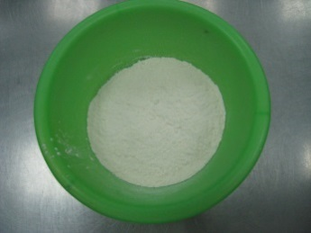 | 奶粉 | 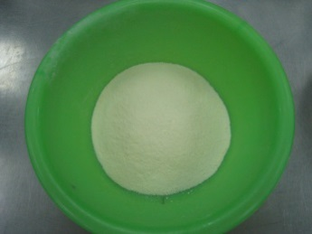
細砂糖 | 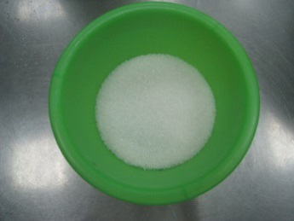 | 鹽 | 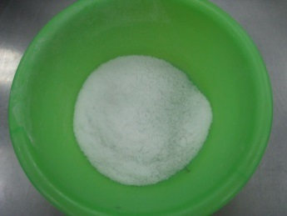
酵母 | 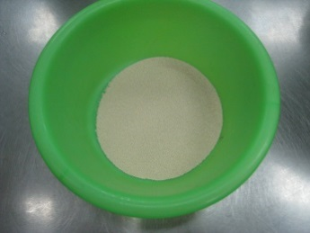 | 改良劑 | 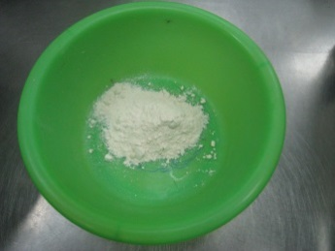
酥油 | 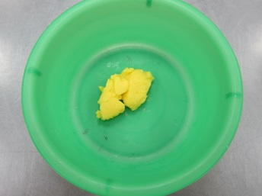 | 冰水 | 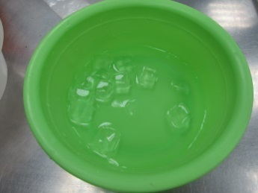
火龍果汁 | 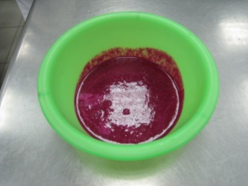 | 全蛋 | 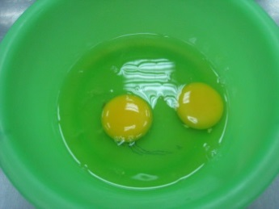
葡萄果肉 | 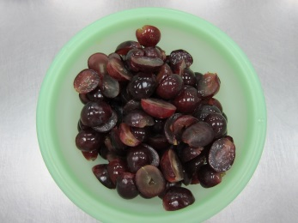 | 火龍果果肉 | 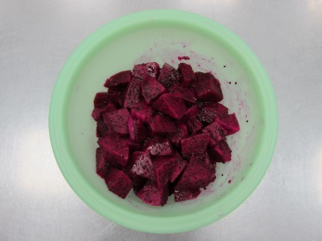
資料來源：本研究整理

四、實作步驟與方法
表3-3葡萄餐包實作過程
製作步驟 | 圖片 | 製作步驟 | 圖片
- 所有材料含葡萄原汁加入攪拌，打至完成階段。 | 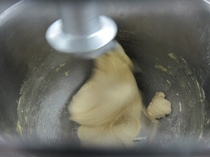 | - 基本醱酵60分。 | 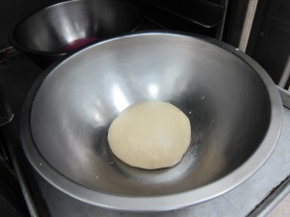
- 分割、滾圓60公克。 | 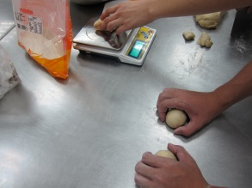 | - 中間發酵15分。 | 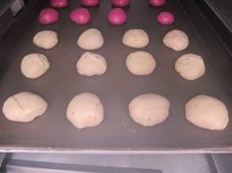
- 包入火龍果果肉。 | 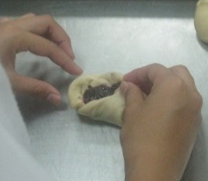 | - 最後發酵至兩倍大。 | 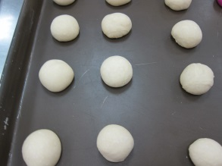
- 烤上火200度，下火150度，12分鐘。 | 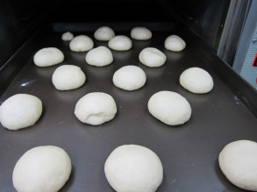 | - 成品。 | 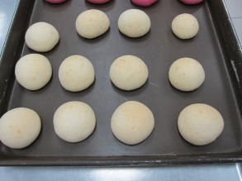
資料來源：本研究整理

表3-4火龍果餐包實作過程
製作步驟 | 圖片 | 製作步驟 | 圖片
- 用榨汁機榨火龍果原汁。 | 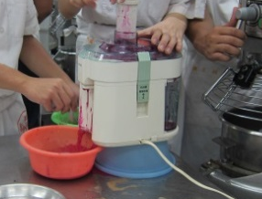 | - 所有材料含火龍果原汁加入攪拌，打至完成階段。 | 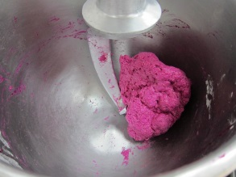
- 基本醱酵60分。 | 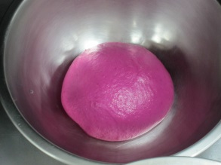 | - 分割60公克。 | 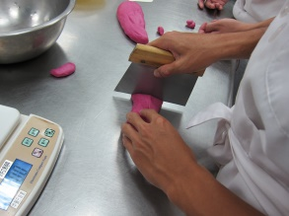
- 滾圓。 | 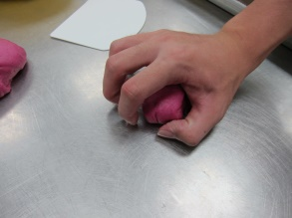 | - 中間發酵15分。 | 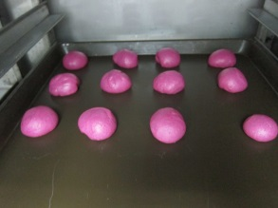
- 包入葡萄果肉。 | 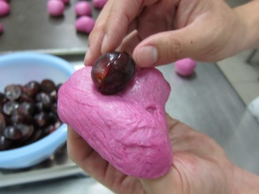 | - 最後發酵至兩倍大。 | 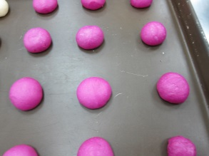
- 烤上火200度，下火150度，12分鐘。 | 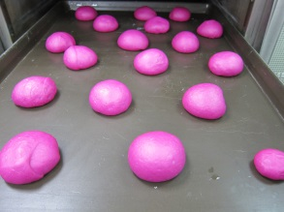 | - 成品。 | 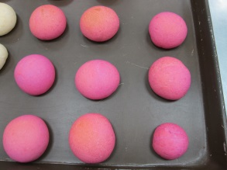
資料來源：本研究整理

五、專題製作

(一)葡萄餐包實作
表3-5葡萄餐包實作配方表
序號 | 材料 | 百分比(%) | 公克(g) | 圖片
1 | 高粉 | 100 | 365 | 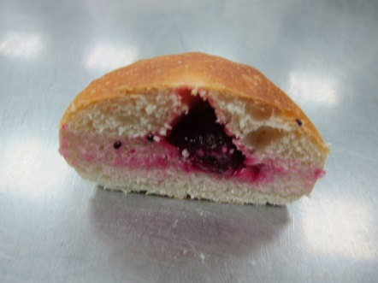
2 | 砂糖 | 22 | 81
3 | 鹽 | 1 | 4
4 | 奶粉 | 2 | 8
5 | 改良劑 | 1 | 4
6 | 酵母 | 3 | 10
7 | 水 | 25 | 92
8 | 全蛋 | 10 | 37
9 | 酥油 | 10 | 37
10 | 葡萄原汁 | 25 | 92
11 | 火龍果果肉 | 90 | 360
資料來源：本研究整理

表3-6葡萄餐包實作(第1～4次實作)配方表(單位：g)
序號 | 材料 | 第一次實作 | 第二次實作 | 第三次實作 | 第四次實作
1 | 高筋麵粉 | 183 | 365 | 365 | 365
2 | 砂糖 | 40 | 81 | 81 | 81
3 | 鹽 | 2 | 4 | 4 | 4
4 | 奶粉 | 4 | 8 | 8 | 8
5 | 改良劑 | 2 | 4 | 4 | 4
6 | 酵母 | 2 | 10 | 10 | 10
7 | 水 | 0 | 92 | 92 | 92
8 | 全蛋 | 18 | 37 | 37 | 37
9 | 酥油 | 18 | 37 | 37 | 37
10 | 葡萄原汁 | 92 | 92 | 92 | 92
11 | 火龍果餡 | 0 | 0 | 360 | 0
12 | 火龍果果肉 | 0 | 0 | 0 | 360
資料來源：本研究整理

(二)火龍果餐包實作
表3-7火龍果餐包實作配方表
序號 | 材料 | 百分比(%) | 公克(g) | 圖片
1 | 高粉 | 100 | 365 | 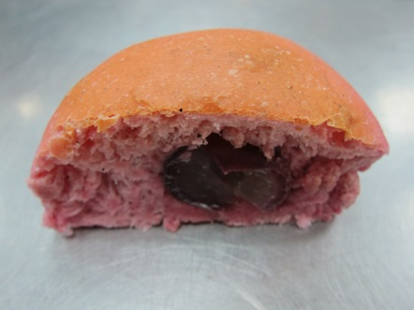
2 | 砂糖 | 22 | 81
3 | 鹽 | 1 | 4
4 | 奶粉 | 2 | 8
5 | 改良劑 | 1 | 4
6 | 酵母 | 3 | 10
7 | 水 | 18 | 70
8 | 全蛋 | 10 | 37
9 | 酥油 | 10 | 37
10 | 火龍果原汁 | 28 | 115
11 | 葡萄果肉 | 90 | 360
資料來源：本研究整理

表3-8火龍果餐包實作(第1～4次實作)配方表(單位：g)
序號 | 材料 | 第一次實作 | 第二次實作 | 第三次實作 | 第四次實作
1 | 高筋麵粉 | 365 | 365 | 365 | 365
2 | 砂糖 | 81 | 81 | 81 | 81
3 | 鹽 | 4 | 4 | 4 | 4
4 | 奶粉 | 8 | 8 | 8 | 8
5 | 改良劑 | 4 | 4 | 4 | 4
6 | 酵母 | 5 | 10 | 10 | 10
7 | 水 | 0 | 70 | 70 | 70
8 | 全蛋 | 37 | 37 | 37 | 37
9 | 酥油 | 37 | 37 | 37 | 37
10 | 火龍果原汁準汁 | 183 | 113 | 115 | 115
11 | 火龍果餡 | 0 | 360 | 0 | 0
12 | 葡萄餡 | 0 | 0 | 360 | 0
13 | 葡萄果肉 | 0 | 0 | 0 | 360
資料來源：本研究整理

(三)實作結果分析表
表3-9葡萄餐包實作結果分析表
實作次數 | 實作結果與改善方式 | 成品圖
第一次  實作 | 因葡萄的酸度導致麵糰的筋性被打斷，決定下次製作時水與葡萄汁以一比一混合，以稀釋葡萄的酸度。 | 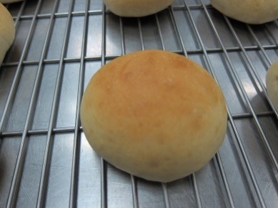
第二次  實作 | 餐包甜度有，但沒有葡萄味，且有點乾，決定下次加入火龍果餡料增加風味。 | 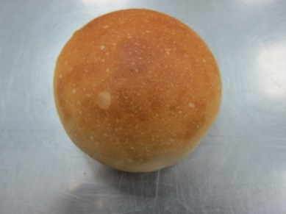
第三次  實作 | 餡煮得不夠濃稠，導致包餡時無法成功包餡，所以決定下一次包餡改成包果肉。 | 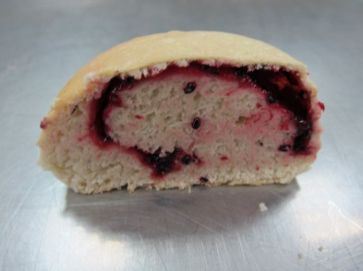
第四次  實作 | 把果肉代替果醬放入餐包內，成品比包果醬還要成功。 | 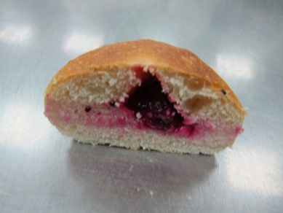
資料來源：本研究整理

表3-10火龍果餐包實作結果分析表
實作次數 | 實作結果與改善方式 | 成品圖
第一次  實作 | 餐包有甜度，但有點乾，決定下次實作加入少量的水以使麵糰鬆軟。 | 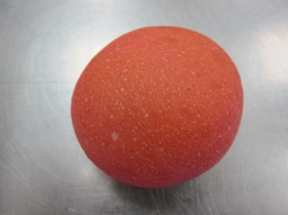
第二次  實作 | 餐包鬆軟度已改善，但因為餡料太甜，決定下次將餡料的糖減一半。 | 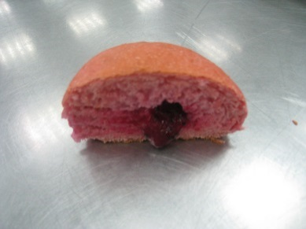
第三次  實作 | 餡煮得不夠濃稠，導致包餡時無法成功包餡，所以決定下一次包餡改成包果肉。 | 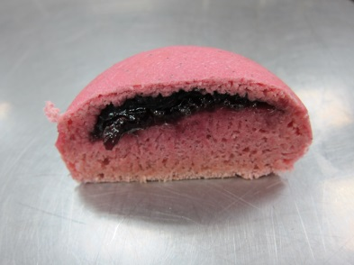
第四次  實作 | 把果肉代替果醬放入餐包內，成品比包果醬還要成功。 | 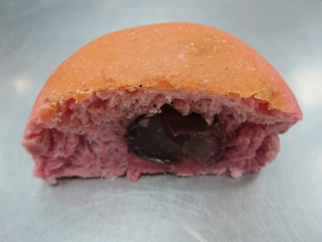
資料來源：本研究整理

肆、製作成果

一、問卷設計
本研究將此產品，以不計名的方式，設計此正式問卷，內容共分成二個部份，第一部份為受訪者之基本資料；第二部份測量受訪者對本研究產品的滿意度及接受度及各種顏色的感官品評程度和購買意願。其中第一及第二部份問卷設計採用五點Likert尺度量表方式評量，受訪者回答選項從『非常喜歡』到『非常不喜歡』，表示對此產品的喜愛程度就愈高；相反的，若對本產品看法相異，則表示對此產品的喜愛程度有所保留。

第一部分：基本資料
1.性別：男女生

第二部分：品評員對本研究產品的滿意度、接受度，及對各種顏色的感官品評程度和購買意願
 | 產品A(白色) |  |  |  |  | 產品B(紅色)
項目 | 非常喜歡 | 喜歡 | 尚可 | 不喜歡 | 非常不喜歡 | 非常喜歡 | 喜歡 | 尚可 | 不喜歡 | 非常不喜歡
色澤
香氣
風味
口感

1.請問何種口味最吸引您，讓您吃了還想再吃？產品Ａ產品Ｂ
2.您願意購買編號ＡＢ哪一種產品？產品Ａ產品Ｂ
為什麼?_____________________________________________________
3.請問您覺得本產品適合當作禮品贈送給親友？產品Ａ產品Ｂ
為什麼?______________________________________________________
4.請您寫出對本產品的建議：_____________________________________
_______________________________________________________________

二、資料分析

(一)評分標準
本研究以感官品評方法填寫問卷，以餐包樣品於品嚐後（品評每一個樣品間隔須漱口），依以下所列數字寫下對該樣品之感官特性的接受程度。評分標準如下：
表4-1評分標準表
項目 | 非常不喜歡 | 不喜歡 | 尚可 | 喜歡 | 非常喜歡
得分 | 1分 | 2分 | 3分 | 4分 | 5分
資料來源：本研究整理

(二)喜好性感官品評描述分析
本研究之有效問卷共有100份，其中男性有58人、女性有42人，問卷每格最高分為5分，每格滿分為500分（100*5=500），得分愈高者，表示對此產品之喜愛程度愈高。

表4-2喜好性感官品評之描述分析表(整體)
 | 葡萄餐包 |  |  | 火龍果餐包
項目 | 得分 | 百分比 | 平均分 | 得分 | 百分比 | 平均分
色澤 | 393 | 79 % | 3.93 | 415 | 83 % | 4.15
香氣 | 383 | 77 % | 3.83 | 400 | 80 % | 4
風味 | 381 | 76 % | 3.81 | 413 | 83% | 4.13
口感 | 399 | 80 % | 3.99 | 409 | 82% | 4.09
 | 得分總平均：3.89 |  |  | 得分總平均：4.10
資料來源：本研究整理

圖4-1喜好性之描述分析圖(整體)
資料來源：本研究整理

問卷調查品評員對產品的喜好程度，經由表4-2、圖4-1分析統計得知，火龍果餐包整體較受大眾喜愛，因其香氣、風味及口感方面，比起原味餐包口味的喜愛度還來的高。

表4-3品評員對本產品喜好度之分析表
項目 | 男生 | 女生 | 總人數
葡萄餐包 | 15人 | 22人 | 37人
火龍果餐包 | 34人 | 29人 | 63人
資料來源：本研究整理

圖4-2品評員對本產品吸引度之分析圖
資料來源：本研究整理

由表4-3、圖4-2得知，品評員對火龍果餐包的吸引度較高，分析得知，因火龍果餐包內添加葡萄果肉，使餐包內較為新奇，讓餐包吃起來跟一般吃過的不同。

表4-4品評員對本產品購買意願之分析表
項目 | 男生 | 女生 | 總人數
葡萄餐包 | 14人 | 22人 | 36人
火龍果餐包 | 35人 | 29人 | 64人
資料來源：本研究整理

圖4-3品評員對本產品購買意願之分析圖
資料來源：本研究整理
由表4-4、圖4-3得知，品評員對火龍果餐包的購買意願度較高，分析得知，因火龍果餐包內添加葡萄果肉，使餐包內較為新奇，讓餐包吃起來跟一般吃過的不同。

表4-5品評員對本產品贈送親友之分析表
項目 | 男生 | 女生 | 總人數
葡萄餐包 | 17人 | 20人 | 37人
火龍果餐包 | 32人 | 31人 | 63人
資料來源：本研究整理

圖4-4品評員對本產品贈送親友之分析圖
資料來源：本研究整理
由表4-5、圖4-4得知，品評員對火龍果餐包的贈送意願度較高，分析得知，因火龍果餐包內添加葡萄果肉，使餐包內較為新奇，讓餐包吃起來跟一般吃過的不同。

伍、結論與未來探討方向

一、結論

(一)喜好性之描述分析(整體)
由表4-2、圖4-1知結論如下：
在色澤方面，以火龍果餐包受喜愛程度較高，平均分數4.15分；
在香氣方面，以火龍果餐包受喜愛程度較高，平均分數4分；
在風味方面，以火龍果餐包受喜愛程度較高，平均分數4.13分；
在口感方面，以火龍果餐包受喜愛程度較高，平均分數4.09分。
在整體而言，以火龍果餐包受喜愛程度較高，平均分數4.10分，
本研究經推論其原因發現，因火龍果餐包內添加葡萄果肉，使餐包有葡萄的香氣、清爽的風味及讓人齒頰留香的口感，因此不管是在香氣、風味、口感和整體而言，皆以火龍果餐包受喜愛程度較高。

(二)品評員對本產品喜好程度之分析
由表4-3、圖4-2知結論如下：
在男生方面，以火龍果餐包受喜愛程度較高，有34人；
在女生方面，以火龍果餐包受喜愛程度較高，有29人。
在整體而言，以火龍果餐包受喜愛程度較高，共有63人。
本研究經推論其原因發現，因火龍果餐包內添加葡萄果肉，使餐包外觀較為鮮艷，其內添加的葡萄，讓餐包吃起來令人齒頰留香，酸甜交匯，因此受喜愛程度較高。

(三)品評員對本產品購買意願之分析
由表4-4、圖4-3得知結論如下：
在男生方面，以火龍果餐包受喜愛程度較高，有35人；
在女生方面，以火龍果餐包受喜愛程度較高，有29人。
在整體而言，以火龍果餐包受喜愛程度較高，共有64人。
本研究經推論其原因發現，因火龍果餐包內添加葡萄果肉，使餐包外觀較為鮮艷，其內添加的葡萄，讓餐包吃起來令人齒頰留香，酸甜交匯，因此受喜愛程度較高。

(四)品評員對本產品贈送親友之分析
由表4-5、圖4-4得知結論如下：
在男生方面，以火龍果餐包受喜愛程度較高，有32人；
在女生方面，以火龍果餐包受喜愛程度較高，有31人。
在整體而言，以火龍果餐包受喜愛程度較高，共有63人。
本研究經推論其原因發現，因火龍果餐包內添加葡萄果肉，使餐包外觀較為鮮艷，其內添加的葡萄，讓餐包吃起來令人齒頰留香，酸甜交匯，因此受喜愛程度較高。

二、未來探討方向

(一)製作材料方面
1.本研究火龍果餐包之配方中的葡萄果肉，是經由實作，才決定用葡萄果肉，建議可嘗試用不同的方式和不同的比例，研究是否得以改變是否用果肉的方式呈現。
2.本研究所製作出來的成品顏色，是利用天然的火龍果汁做出產品色澤，建議後續研究，可再多利用這類天然又養生的食材去加以變化，不僅在製作過程中可以看到成品顏色變化上的驚喜，更可讓食用者吃得健康又安心。
3.本研究所使用的火龍果及葡萄，都是台灣在地的農產品，建議可再嘗試添加其他農產品，使具特色之在地農產品，可以顛覆傳統的農業產品路線，創造出新的表象。

(二)製作外觀方面
本研究產品之外觀，曾考慮使用增量酵母來讓他膨大，但因火龍果汁會讓麵包縮小膨大的尺寸，所以決定使用以小顆呈現的作法，來呈現本產品。但烘烤完的火龍果餐包外表太乾，讓人吃起來口乾舌燥，建議可再多加點水改變外表的乾濕度，創造出更具獨特風格的新產品，並利用這獨特性吸引更多人來嚐鮮，或可成為市場的潮流及唯一性。

(三)研究範圍及對象
本研究問卷發放範圍僅限於校內餐管科師生，建議研究範圍及對象皆擴大，如此研究出的結果將更準確並更具有價值性。

陸、參考文獻

周淑玲(2013)。「天然手作麵包101道」。台北市：大境出版社。
蔡錦綿(2011)。食物學I。新北市：龍騰文化事業股份有限公司。

方文淵。李德麟(2014)。食物與營養。台北市：心一堂出版社。
吉野精一(2013)。用科學方式瞭解麵包的「為什麼？」。台北市：大境出版社。
王麗芬(1982)。食物與健康。國家出版社。
葡萄的種類及營養 - 维基百科，自由的百科全書。http://zh.wikipedia.org/wiki/%E8%91%A1%E8%90%84
麵包的分類。
http://www.fooding.com.tw/article-content.php?aid=100517
http://www.365fruit.com/fruits_01.html
http://goodator.pixnet.net/blog/post/25730730-%E6%AD%90%E5%BC%8F%E9%BA%B5%E5%8C%85%EF%BC%8C%E4%B9%9F%E5%B0%B1%E6%98%AF%E4%BF%97%E7%A8%B1%E7%A1%AC%E5%BC%8F%E9%BA%B5%E5%8C%85
http://naturallybread.yam.org.tw/bread/bread-1.htm
http://www.365fruit.com/fruits_08.html
火龍果的介紹 - 維基百科，自由的百科全書http://zh.wikipedia.org/zh-tw/%E7%81%AB%E9%BE%99%E6%9E%9C

